Clase 24/8/26
En caso de que la probabilidad sea de esta forma, la unión de P (A U B) = P(A) + P(B) – P(B ∩A)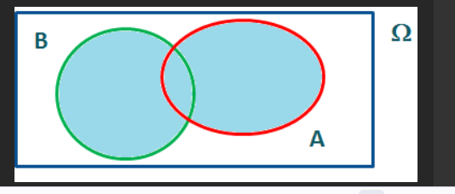
P(A) + P(A´) =(2) P(A U A´) = P(Ω)=1

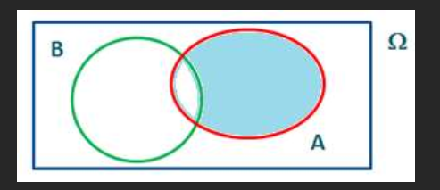
P(A-B) = P(A ∩ B´) = P(A) – P(A∩B)
Ejemplo de probabilidad con lenguajes favortitos
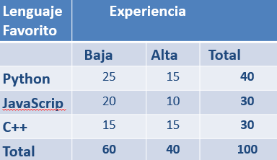

- el estudiante seleccionado prefiera Python?
P(Y) = $\frac{40}{100}$ = 0,4 . La probabilidad de que una persona elija a Python como lenguaje favorito es 0,4
- el estudiante prefiera C++ y tenga una alta experiencia en programación?
Se definen dos eventos:
A = <<El estudiante tiene una alta experiencia en programación>>
C= <<El estudiante prefiere el lenguaje C++>>
P(C ∩ A) =$\frac{15}{100}$ =
- el estudiante prefiera JavaScrip o tenga baja experiencia?
B = « el estudiante tiene una baja experiencia en programación»
J = « el estudiante prefiere el lenguaje JavaScrip»
P(J o B) = P(J U B) = P(J) + P(B) – P(J
- el estudiante seleccionado no tenga una alta experiencia?
P(B)=P(A´) = 1- P(A) =1- 40/100 = 0.60

Ejemplo 2.
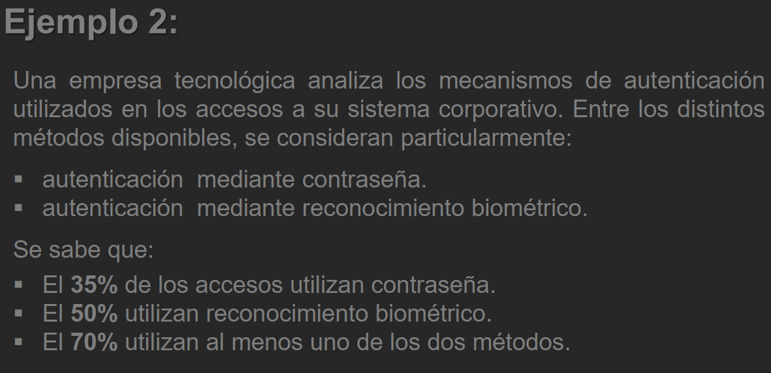
C: “El usuario accede por contraseña”
B: “El usuario accedo por reconocimiento biométrico”
P(C)= 0.35 P(B) = 0.50 P(C U B) = 0.7

- La probabilidad de que un acceso utilice ambos métodos.
P(B U C ) = P(C) + P(B) - P(C∩B) (Utilizo propiedades que ya poseo y luego despejo y resuelvo).
P(C∩B) = 0,7 - 0,35 -0.50
- La probabilidad de que utilice solamente reconocimiento biométrico.
P(B-C) = P(B ∩ C´) = P(B) – P(B∩C)= 0.50 – 0.15 = 0.35
- La probabilidad de que no utilice ninguno de los dos métodos.
P(C´ ∩ B´) = P(C U B)´ = 1- P(C U B) (Utilizo ley DeMorgan)
Probabilidad Parte 2 a
Probabilidad Condicional
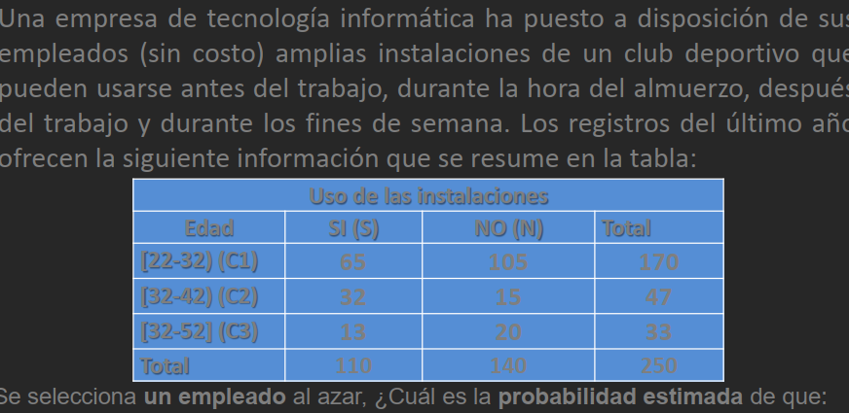
- Use las instalaciones del club en algún momento?
Defino S= <<El empleado usa las instalaciones del club>>
P(S) = 110/250 = 0.44
- use las instalaciones del club, si se sabe que es posee entre 32 y 42 años de edad?

32/47= P(S/ c2) = (def) $\frac{P(SC2)}{P(C2)}$=$\frac{32/250}{47/250}$=32/47
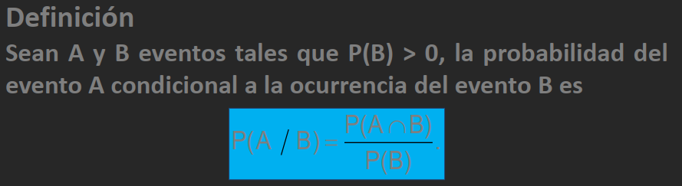
La probabilidad Condicional cambio mi “Universo” (espacio de muestreo). Se desea averiguar la probabilidad de que ocurra el evento A sabiendo que se ha presentado el evento B.
P(S∩C2) ¡= P(S/C2) => P(S/C2) = CONDICIONAL
A∩B estoy mirando todo el Omega (mi universo), encambio A/B mi universal (Omega) se limita a B
No es lo mismo P(A/B) a P(B/A), salvo que P(A)= P(B)
P(B´/A) = 1 – P(B/A), A es el evento que ocurre primero

Ejemplo 4)
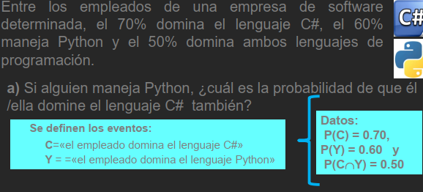
- P(C/Y)=(def) $\frac{P(CY)}{P(Y)}$= 0.5/0,6 = 0.8333333
De los empleados que dominan el lenguaje Python, el 83% maneja C#
- De los programadores que dominan C#, ¿Qué porcentaje no maneja Python?
P(Y´/C) = (def) $\frac{P(CY´)}{P(C)}$=$\frac{P\left(C\right)-P(CY)}{P(C)}=\frac{0,70-0,50}{0,70}=\frac{0,20}{0,70}$
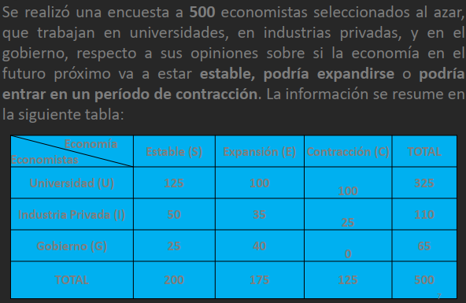
Ejemplo 5)

2) si sabemos que trabaja en la universidad, ¿Es más probable que pronostique una economía estable que si trabaja con el gobierno?
P(S / U) =(def) $\frac{P(Sy)}{P(U)}=125/325$
P(S / G) =(def) $\frac{P(SG)}{P(G)}=25/65$

Regla de la Multiplicación
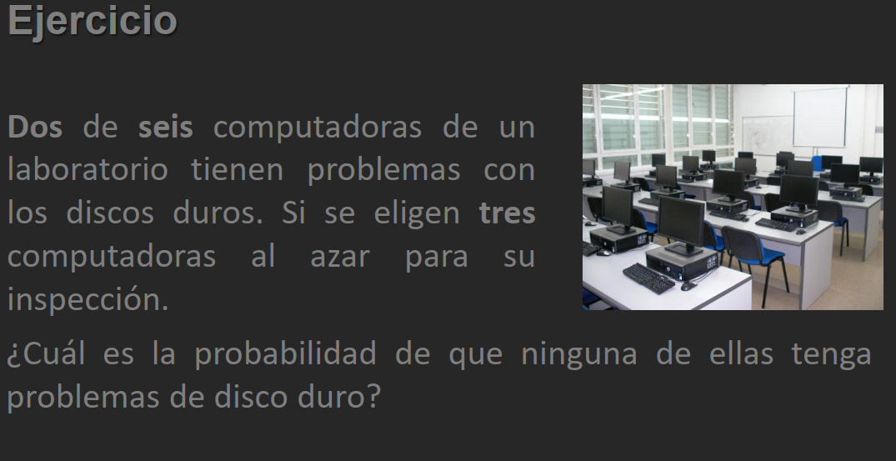
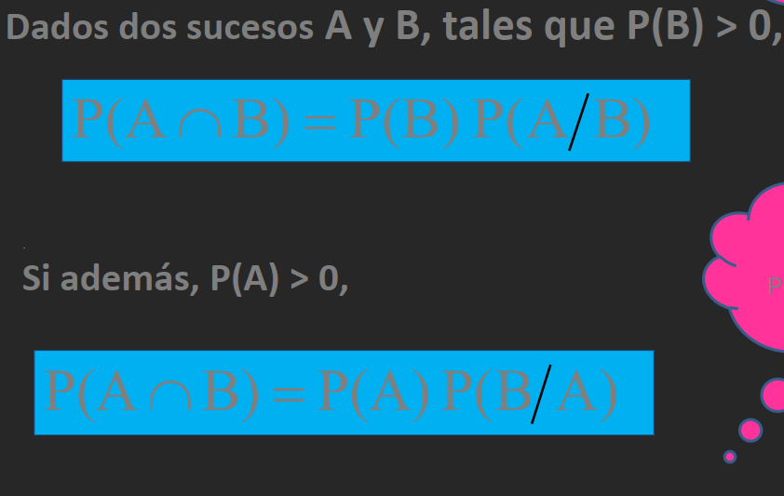
D:”La computadora tiene el disco dañado” N= 6 computadoras
2D , 4D´ n=3 (sub conjunto de mi muestra)
Ω= { (D,D,D´),(D´,D,D),(D,D´,D), ….. }
Debo calcular la probabilidad del evento (D´, D´,D´)
P ( (D´,D´,D´) )= P( (D´1 ∩ D´2 ∩ D´3) )
Ley del producto = P(D´1) * P(D´2 / P´1) * P( D´3 / D´1∩D´2 )
= 4/6 * 3/5 * 2/4

